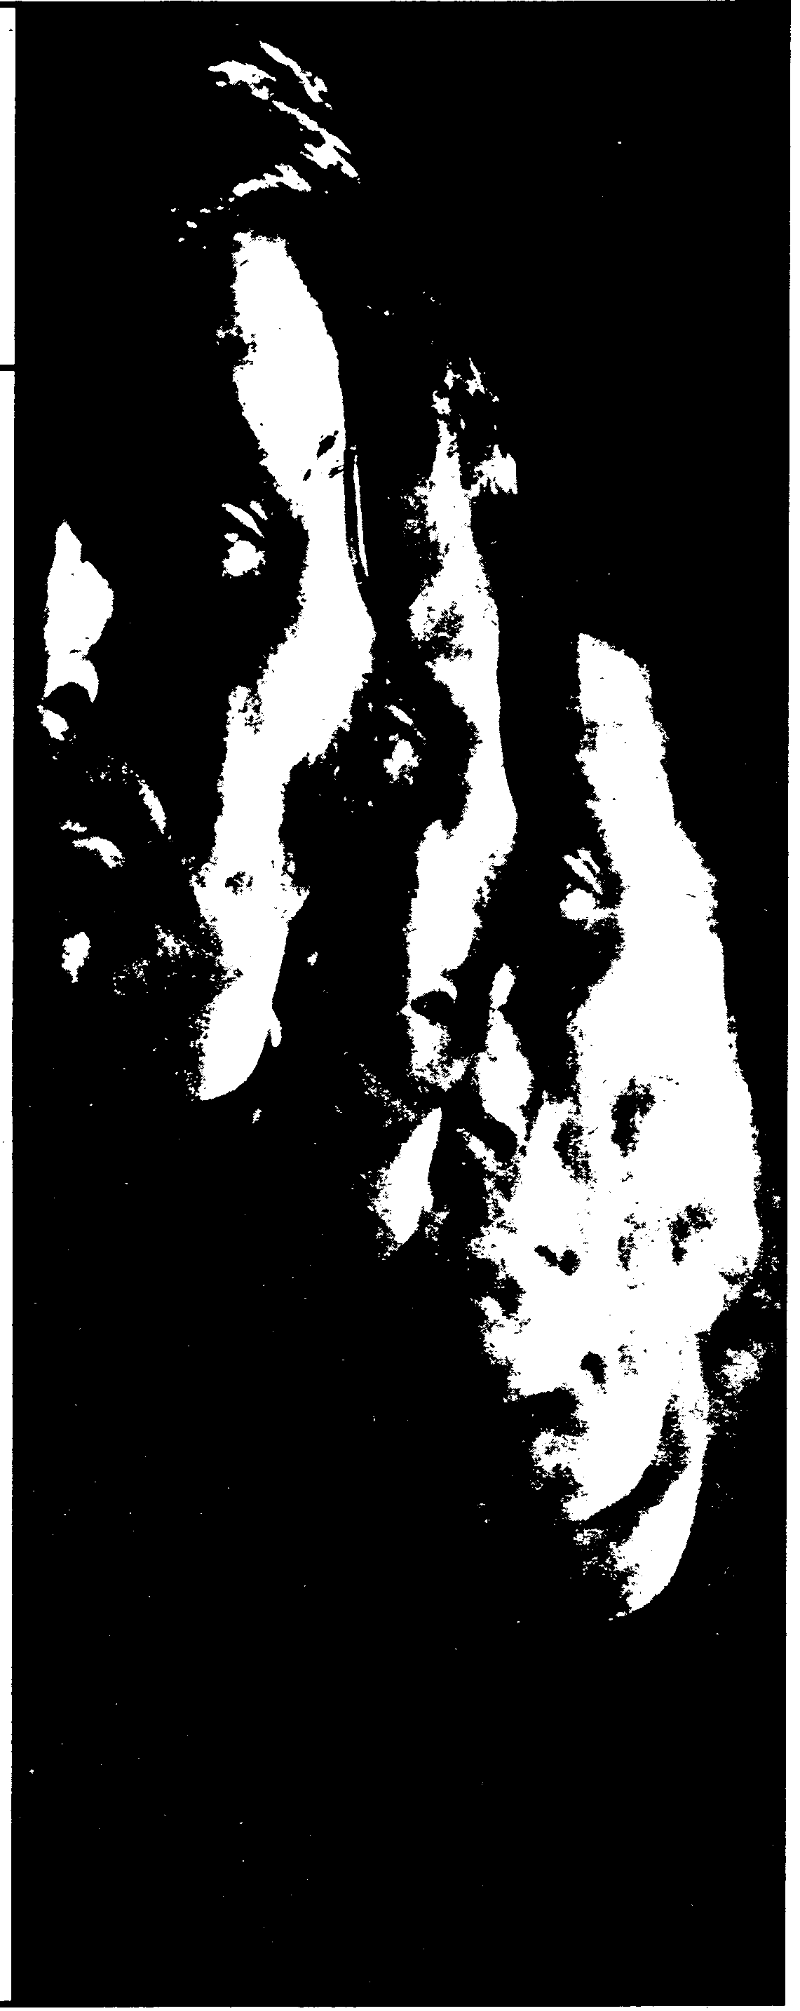
Jaroslav Jiran

VZHŮRU, VETERÁNI!

Byla to pátá planeta slunečního systému. Přistáli jsme tvrdě jako nákladní lodě. Z dusných přeplněných palub nás vyvedli spojovacím tunelem do Kupole. Cestou jsem jen letmo zahlédl krajinu. Holé skály, jezírka zmrzlých plynů, nazelenalý led. Žádné rostliny, žádná zvířata, nic. Ostatní lodě už stály za Kupolí a z širokých sklopených ramp sjížděly řady mamutích strojů, samohybných nakládacích plošin plných beden a zástupy úzceúčelových automatů.
„Bude to peklo,“ pronesl bezvýrazně Kirawain. Patřil k těm několika málo, které jsem tady znal. Bylo nás tentokrát přes šest tisíc. Většinou zkušební průkopníci, jak jsme si říkali. Nováčka rozeznáte snadno. Bláznivě se usmívá a v duchu si říká: Mám nový domov, jsem svobodný. A je šťastný, že unikl trestu smrti nebo dlouhému vězení. Ti nejbláznivější mají s sebou i rodiny. Zpočátku.
Když jsme byli v Kupoli všichni, velící důstojník flotily nás formálně „přivítal“ a vynášel až do nebe příležitost, kterou nám tímto poskytli, a výhody, které to s sebou přinášelo. Nakonec oznámil nezbytné: „A nezapomeňte, že zima začne za osm set dvacet oběhů, to jest asi dvě stě šedesát pět našich cyklů. Vzduchu a potravy máte na čtyři sta padesát oběhů.“ Nováčkům to tehdy ještě moc neříkalo, ale nám ostatním hodně. V těch slovech bylo obsaženo všechno. Kirawain měl pravdu – bude to peklo.
Pak odletěli. Jediná světlá chvilka: být zase sami, bez nich. Hned nato začal závod s časem. Tomu, kdo neví, jaká je fuška postavit za padesát cyklů rychlolíhňové farmy a planetární úpravnu ovzduší a uvést obojí do provozu, aby tou nejnutnější a taky nejhnusnější potravou dokázaly uživit šest tisíc krků a zároveň jsme se neudusili, tomu prostě závidím. Samozřejmě že nám dali všechno, co jsme mohli potřebovat. Před námi tu byli experti a všechno perfektně očíhli.
Rozdělili jsme se do pracovních skupin a stavěli současně rychlolíhňové farmy, komplex na úpravu ovzduší, dalších pět kupolí, sklady, silnice atakdále. Už na začátku pátého cyklu se ukázalo, že nám nepřivezli žádný kavin. Ale zato bylo na mapě označeno několik nejbližších nalezišť docela blízko pod povrchem. Takže jsme zastavili stavbu kupolí a vrhli se na doly. Protože bez kavinu nejsou žádné rychlolíhňové farmy a bez dolů žádný kavin. A bez rychlolíhňových farem…
Bylo to peklo. Spali jsme jen nejnutnější dobu, šetřili potravinami, pečlivě ošetřovali stroje, nemluvili, nebyla žádná zábava. Jen jsme se modlili, abychom stihli první sklizeň dřív, než nám dojdou zásoby. Úpravnu ovzduší jsme dokončili přesně v termínu. Když jsme ji spustili, zbývaly nám zásoby vzduchu ještě na dva cykly. Měli jsme namále? Ne, neměli. Experti to prostě jenom přesně odhadli.
S farmami to bylo horší. Ve dvou dolech došlo k zemětřesení a rozsáhlým sesuvům, a nezbylo než tam začít úplně od začátku. ,,Naštěstí“ přitom zařvalo asi šest set našich, takže jsme my ostatní hladověli jen dva cykly, než přišla první sklizeň. Někteří to snášeli špatně, samozřejmě hlavně nováčci, a cpali do sebe to svinstvo ještě nedozrálé. My zkušenější jsme počkali, byli jsme na hlad zvyklí.
Ale sahfot se nedá jíst pořád, i když v podstatě obsahuje všechno, co je potřeba k holému životu. Když se jím ládujete dvacet třicet cyklů a nejíte nic jiného, dostanete křeče, což znamená, že se to ve vás usídlilo a najednou je z vás vlastně taková mrňavá rychlolíhňová farmička. Za dalších dvacet cyklů vás to dokonale sežere zevnitř, ale o tom už moc nevíte, protože asi v polovině té doby přestanete vidět, ochrnou vám vjemová centra a úplně zblbnete.
I tohle měli ti zatracení experti perfektně vyšpekulované. Zbývalo nám prostě dvacet cyklů na to, abychom založili pole, vytvořili základní vrstvy úrodné prsti hluboké aspoň dvě délky a začali pěstovat všechno možné, čím se dá uživit šest tisíc krků. Pardon, pět a půl tisíce. S něčím dalším dohromady se už dá totiž sahfot kombinovat bez obav. Ale kdo by to svinstvo žral, když už je něco jiného, ne? Omyl. Za dvacet cyklů sice stihnete sklidit z polí první úrodu, ale tak malou, že to stačí zase jen ke kombinované výživě. Pak se musí nová pole nechat ležet v klidu aspoň takových sto stopadesát cyklů a neždímat z nich vůbec nic, protože jinak by nebyla k ničemu.
Takže jsme zakládali další a další pole, sklízeli pokaždé jednu hubenou úrodu, kombinovali sahfot se vším možným a makali zase dál. A tak to šlo pořád dokola, nikdy jsme neměli žrádla víc, než jsme zrovna nejnutněji potřebovali. Až konečně přišly druhé sklizně z polí, která jsme pokryli jako první, a mohli jsme konečně přestat se zakládáním dalších. V té době už ale stejně pokrývaly asi čtvrtinu povrchu planety.
Jenže jsme se nezastavili, protože se zase pro změnu blížila zima. Mráz a led nám nevadí, ani takový, kdy už se na vás usazují stružky zkapalněného lisagu. Ale když zmrznete natolik, že ve vás začne krystalizovat i okila, tak to je konec. Čekalo nás tedy budování podzemních vyhřívaných zimovišť, tak rozsáhlých, aby v nich dokázalo přežít nejhorší mrazy pět a půl tisíce těl.
Ti mizerní experti to měli všechno perfektně propočítané. Podle dlouhodobé instrukce, kterou nám předali při odletu, jsme to měli krásně stihnout.
Příšerný stereotyp pokračoval nezvolněným tempem. Spali jsme, jen co jsme opravdu museli, modlili se, aby se nám nerozbily stroje, pracovali, nemluvili, žádná zábava. Ale stroje na hloubení podzemních zimovišť potřebují jako základní pohon tavun. Ten nám ovšem nepřivezli. Zato bylo ale v Instrukci označeno jedno velké naleziště v horách nad rovníkem. Bylo nezbytné založit nové doly. Nechali jsme všeho ostatního a vrhli se na tavunové doly. Byl to pořád ten stejný závod s časem, boj o přežití. Jenže nic jiného nám nezbývalo, protože bez dolů není tavun, bez tavunu nepracují hloubící mašiny, bez hloubících mašin nejsou podzemní zimoviště a bez nich…
A pak se stalo něco, s čím experti určitě nepočítali. Bylo to v době, kdy už nás zbývaly necelé čtyři tisíce, neboť mezitím přišla další zemětřesení a většina nováčků se nechala úplně zblbnout a sežrat sahfotem, protože ztratili vůli a neměli tu naši vycvičenou odolnost. Jo, když se jeden úplně položí a rezignuje, tak to jde rychle ke konci.
Při velkém zemětřesení, které pohřbilo celou jednu kupoli a s ní asi dva tisíce krků, které je třeba živit a pro které je třeba hloubit podzemní zimoviště, se odkrylo báječně bohaté ložisko ravenotu. V Instrukci o něm nebyla ani zmínka, i když jsme nepochybovali, že experti o něm určitě věděli. Ravenot je něco, co se takovým, jako jsme my, nestrká pod nos. Byl dost hluboko, ale tehdy se země rozdělila, praskla a podzemní síly zdvihly celý obrovský masív hor i planiny, kde byla pole a ta jedna kupole, vysoko do vzduchu a praštily s ním zpátky do té díry, ovšem obráceně, kupolí a poli dospod. A nahoře byl všude ravenot.
Když se ta zpráva rozlétla, tak jsme se tam všichni seběhli a dívali se na ten zázrak jako blázni. To jsme zbývali už jen staří zkušení mazáci Výprav a měli jsme potravy bohatě pro těch zbývajících necelých dva tisíce krků, abychom mohli konečně přestat jíst sahfot, a taky jsme už měli vyhloubené dostatečně velké podzemní zimoviště a další jsme už hloubit nemuseli, protože nebylo pro koho. A tak jsme stáli a mlčeli a přitom jsme všichni mysleli na totéž. A bylo to krásné, jako když sloupnete blánu z hroudy sahfotu a uvnitř najdete nádherně zralý parvak. Už si nevzpomenu, koho to napadlo prvního, ale ta myšlenka se rozšířila jako lavina a vyrostla v úplně jednotný kolos rozhodnutí a odhodlání. Najednou jsme všichni věděli, že teď už na nás experti nemají a můžou se jít se svými analýzami a instrukcemi vycpat. Konečně se nám nabízela možnost vlastní volby, šance vytvořit si vlastní Instrukce, být svými vlastními pány.
Byl to závod s časem, spali jsme jen minimálně, jedli v rychlosti, opatrovali stroje a nemluvili, jen pracovali jako sahfotoví blázni. Zima se rychle blížila. Ale tentokrát jsme pracovali rádi a honili jsme se sami, protože jsme museli všechno stihnout, i kdybychom měli zdechnout.
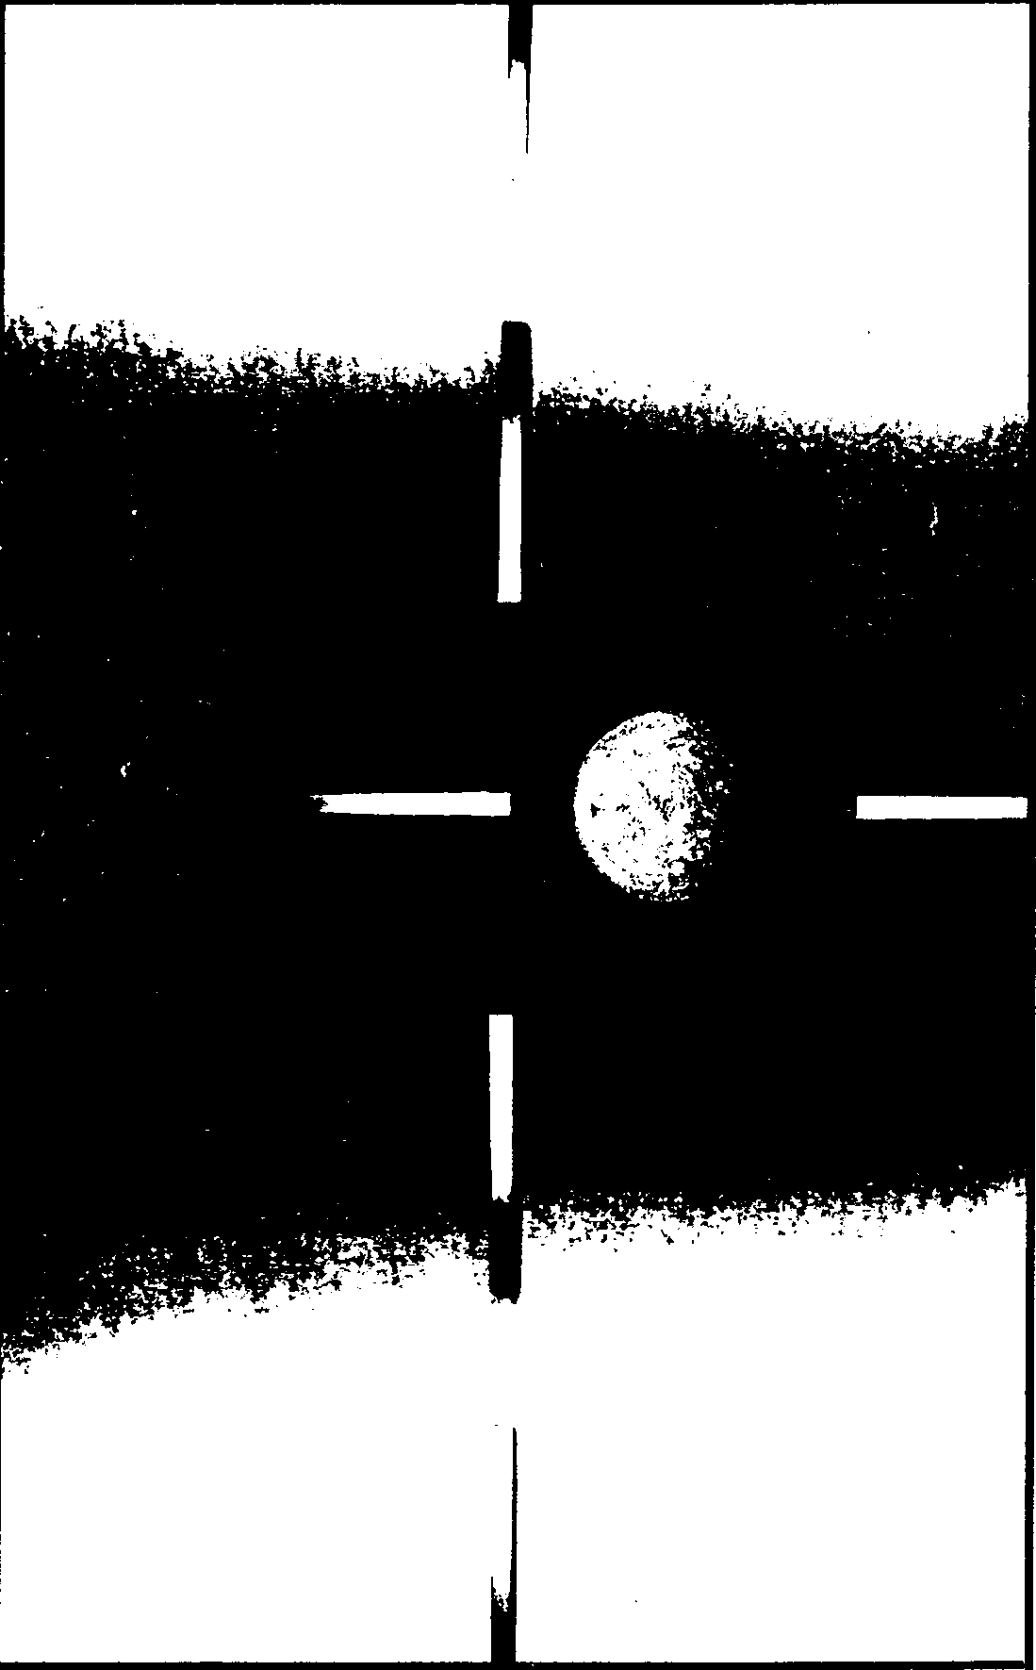A stihli jsme to. Do podzemních zimovišť jsme zalezli s radostí, jakou pamatuji jen z dob, kdy jsem ještě nebyl zařazen do Výprav. Na povrch jsme teď sice nemohli, ale nálada byla bezvadná. Cpali jsme se vším možným kromě sahfotu, což samozřejmě neškodí, byli jsme samá zábava a mluvili jsme a mluvili.
Pak zima přešla a my jsme začali zúrodňovat další plochy a stavět Centra. Kdybychom to neudělali, bylo by to vidět na první pohled, a to by potom bylo moc špatné a hlavně podezřelé. Ale pracovali jsme s chutí a fantastickým elánem jako ještě nikdy. Ta planeta teď byla úplný ráj a stačilo se na ni jen podívat a řekli byste: Tady chci bydlet!
Obloha byla vyčištěná a jasná, a když jsme míjeli dráhu čtvrté planety systému, takový nehostinný svět, obklopený narudlou mlhou, s povrchem protkaným sítí zvláštních rovných čar, dívali jsme se vzhůru k nebi jako děti. A byla tam ještě jedna planeta, trochu dál, a ta měla kolem sebe takový nádherný plochý prstenec. Nikdy předtím jsem nic podobného neviděl. Byl to prostě moc krásný sluneční systém, i když na těch dvou planetách se už na pohled nedalo žít ani ve snu a žádné Výpravy by na tom nedokázaly nic změnit, ani kdyby se přetrhly.
Pak konečně přiletěli. Tentokrát jich bylo strašně moc, stovky a stovky pohodlných vesmírných lodí přivezlo snad pět miliónů těch nejsvobodnějších a nejbohatších, kteří si to mohli dovolit, protože tahle planeta je teď opravdu něco extra. Nastěhují se do Center, a pole, které už pokrývají všechny přístupné oblasti planety, jim budou už teď dávat nepřetržitě úrodu všeho možného kromě sahfotu, který byl dobrý jen pro nás. A za nimi přiletěly stovky nákladních lodí, ve kterých bylo pro ně stěsnáno všechno pohodlí, na které jsou zvyklí, a ve kterých nás potom odvezou rovnou na další Výpravu, která bude třeba ještě větší peklo, než bylo tohle.
Přistáli všude, experti už měli předem všechno naplánované, a tak to šlo hladce. A když všechno vyložili a rozdělili, my všichni jsme už zase byli v té první Kupoli a čekali, až nás odvezou do „nového domova“. Přidají nám nováčky, kteří se tam budou cítit svobodní, než se nechají úplně zblbnout a sežrat zevnitř sahfotem.
Experti to mají vždycky do detailu perfektně prošpekulované, jedna radost.
Ale jedno experti nevědí a ani vědět nemůžou. A to je dobře. Stojíme v Kupoli, už se nemusíme mačkat, protože nás zbyly necelé dva tisíce, a všichni, úplně všichni myslíme na totéž. Nato, co jsme si tak perfektně vyšpekulovali v Naší instrukci, sestavené v podzemním zimovišti.
Necháváme velícího důstojníka flotily mluvit, ale neslyšíme ho. Usmíváme se tak, aby to nebylo moc vidět. Je to zvláštní pocit. Oni nevědí o Naší instrukci ani o našem plánu, a nikdo nám v něm už nemůže zabránit. Netuší, že my už nechceme žádné „nové domovy“, které nejsou ničím jiným než „novými pekly“.
Startujeme v jediné lodi, nákladní flotila se k nám má připojit později. Nikdo z nich nepojal sebemenší podezření, že tentokrát bude všechno jinak.
K výbuchu došlo, když naše loď opustila oběžnou dráhu planety a zamířila do volného vesmíru. Neviděli jsme nic, ale zmatek, který vypukl na palubě, nám napověděl, že celá ta báječná planeta s báječným domovem, který jsme pro ně museli doslova vydřít z ničeho a kde zůstalo navždy tolik našich, planeta dokonale prošpikovaná náložemi aktivovaného ravenotu, už není. Rána, záblesk – a byla fuč. Rozpadla se v prostoru zrovna tak, jako kus země, který tehdy pohřbil pole Kupolí s dvěma tisícovkami našich. Naplnil se další bod Naší instrukce.
Vyprošťujeme malé ravenotové bomby, implantované dovnitř našich těl, aby unikly důkladné vstupní kontrole, a je pro nás hračkou vynutit si přístup do obytných prostor lodi. Strážní oddíl nevzdoruje dlouho. Není příliš početný – s něčím podobným se nepočítalo.
To všechno se událo před dvanácti dlouhými cykly. Teď je loď už dávno naše a míří na opačnou stranu vesmíru, do oblastí, které jim nepatří a snad nikdy patřit nebudou.
Tam někde si najdeme planetu, na které si prožijeme své poslední peklo. Budeme spát jen nejnutnější dobu, pracovat jako sahfotoví šílenci, mlčet, žádná zábava. Ale s tím rozdílem, že ten nový, opravdu svobodný a skutečný domov, který si vytvoříme, bude náš. Snad navždy.
Vzhůru, veteráni Výprav, do Nového domova!

